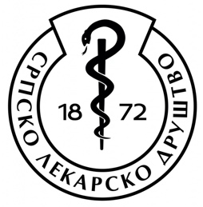

HIBRID STRUČNI SASTANAK

COVID 19 - ZNANO I NEZNANO
iz ugla ORL doktora
Drugi korak

u organizaciji ORL Sekcije Srpskog lekarskog društva

4. februar 2022.
srpsko lekarsko društvo
ul. kraljice natalije 3, beograd

REGISTRACIONI FORMULAR
Prezime:
Ime:
Titula:
Broj licence:
Ustanova:
Adresa:
Telefon / Mobilni:
Fax:
E - mail:
Popunjen formular poslati na e-mail adresu office@aria.co.rs

Uplate kotizacije:
Banka: BANCA INTESA, Milentija Popovica 7b, 11070 Beograd, RS
Tekući račun: 160-6000000826602-48
Primalac: ARIA Conference & Events d.o.o., Beograd, Srbija
KOTIZACIJA: (PDV uključen) 3000 din.

Prijave za učešće slati do: 25.januara 2022.

SEKRETARIJAT Sastanka
ARIA Conference & Events d.o.o
Karađorđev trg 34, 11080 Zemun
Tel. +381 11 2600.978
e-mail: office@aria.co.rs
www.ariaconference.com

